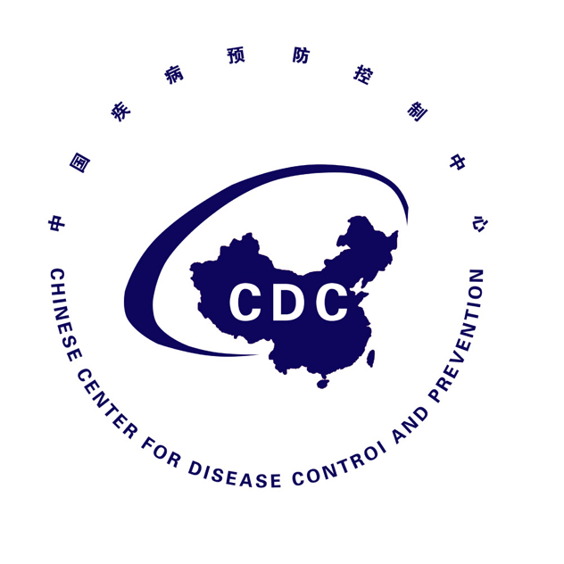

埃博拉出血热防控态势简报
Situational Report on Ebola Virus Disease Prevention and Control
（第8期）

中国疾病预防控制中心 卫生应急中心

2014年8月13日
埃博拉出血热防控态势简报
（第8期）
重点提示：
- 赴非工作组：赴塞拉利昂工作组已平安抵达；赴几内亚工作组与昨日中午与WHO成功地进行交流。
- WHO组织的伦理审查会议认为，在此次埃博拉疫情中向病人提供试验性治疗药物或疫苗等干预措施符合医学伦理
- 加拿大将为西非国家提供试验性埃博拉疫苗

- 疫情进展
（一）WHO
8月11日无更新。截止8月9日，西非埃博拉出血热疫情累计报告病例1848例，死亡1013例，病死率55%。详见下表：
表1 2014年西非埃博拉出血热疫情发病情况（截至8月11日）
国 家 |  | 确诊病例 | 可能病例 | 疑似病例 | 合计
几内亚 | 病例数 | 362 | 133 | 11 | 506
几内亚 | 死亡数 | 238 | 133 | 2 | 373
利比里亚 | 病例数 | 158 | 306 | 135 | 599
利比里亚 | 死亡数 | 146 | 125 | 52 | 323
塞拉利昂 | 病例数 | 656 | 37 | 37 | 730
塞拉利昂 | 死亡数 | 276 | 34 | 5 | 315
尼日利亚 | 病例数 | 0 | 10 | 3 | 13
尼日利亚 | 死亡数 | 0 | 2 | 0 | 2
合 计 | 病例数 | 1176 | 486 | 186 | 1848
合 计 | 死亡数 | 660 | 294 | 59 | 1013
（二）重点疫情信息
无更新。
（三）媒体疫情信息

卢旺达首例疑似埃博拉病例被排除
http://world.people.com.cn/n/2014/0813/c157278-25453939.html
- 西非国家疫情应对

无更新。
- 国际应对
（一）WHO
11日WHO召集伦理学专家会议，就西非埃博拉疫情中使用试验性治疗药物或疫苗等干预措施是否符合医学伦理问题进行讨论;12日发表声明称，鉴于目前的埃博拉疫情形势严峻，专家会议一致同意针对埃博拉出血热采用试验性干预措施。同时强调，该过程必须符合透明、自主、保密、尊重患者和社区参与等原则。
（二）美国CDC
无更新。
（三）其他信息
1. 几内亚比绍因埃博拉疫情宣布关闭与几内亚边界
http://world.people.com.cn/n/2014/0813/c157278-25454083.html
2. 毛里塔尼亚禁止埃博拉疫情国家的人员入境
http://finance.ifeng.com/a/20140813/12913144_0.shtml
3.美公司生产的埃博拉试验药物ZMapp库存全部运往西非
http://news.ifeng.com/a/20140813/41554298_0.shtml
4.加拿大将为西非国家提供埃博拉实验疫苗
http://news.sina.com.cn/o/2014-08-13/090230676814.shtml
- 中国疾病预防控制中心开展的工作

1.赴非工作组动态

赴塞拉利昂工作组已于当地时间8月12日19:30（北京时间13日凌晨3:30）平安抵达，计划于13日下午与当地WHO相关工作人员会面；赴利比里亚工作组正在途中，预计当地时间8月13日16:55（北京时间14日00:55）到达。

赴几内亚工作组当地时间12日与WHO埃博拉暴发疫情应对区域合作中心座谈，交流了此次埃博拉疫情发展经过、防控工作现状。

2. 实验室准备工作

P3实验室进一步做好检测准备，12日开展血清学检测病毒抗原及抗体方法的验证与演练。
五、国内其他消息
南京青奥会：24名运动员来自四个疫情国家
http://www.zjkonline.com/Video/201408/Video14882.html

